|  |  |
| --- | --- |
| 2 MRC2 | **Séance 2 – Les indicateurs statistiques** |

**Activité 1 – Recrutement d’un vendeur**

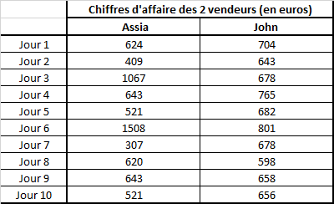

Assia et John sont à l’essai pendant 10 jours en tant que vendeurs dans une parfumerie. A la fin de la période, seul un des deux sera recruté.

**Lequel choisiriez-vous ?**

|  |
| --- |
| **Cours – Les indicateurs de Dispersions**  Afin de résumer rapidement une série statistique, on utilise des indicateurs. En voici quelques-uns des plus utilisés  **L’étendue e :** Elle représente l’écart entre la plus petite valeur de la série et la plus grande  **La moyenne $\overline{x}$  :** Elle représente le centre d’une série, et correspond à la valeur « égalisée » de la série  **L’écart type $σ$**  : Il représente la dispersion de la série autour de la moyenne. Plus il est élevé, plus les valeurs seront étalées de part et d’autres de la moyenne et inversement  **La médiane Me :** Elle coupe en deux la série. 50% des valeurs de la série sont au-dessus d’elle et inversement.  **Le premier et le 3ème quartile (Q1 et Q3) :** Ils coupent en 4 la série. Un quart des valeurs de la série sont au-dessous du premier quartile. La moitié des valeurs de la séries sont entre le premier et le 3ème quartile. Un quart des valeurs de la série sont au-dessus du troisième quartile.  Les quartiles | Statistiques | Cours 3ème |

**Exercice d’application :**

Andrea, qui tient un centre de Spa est très attentive aux avis clients laissés sur son compte. Elle a résumé ces notes dans le diagramme ci-dessous.

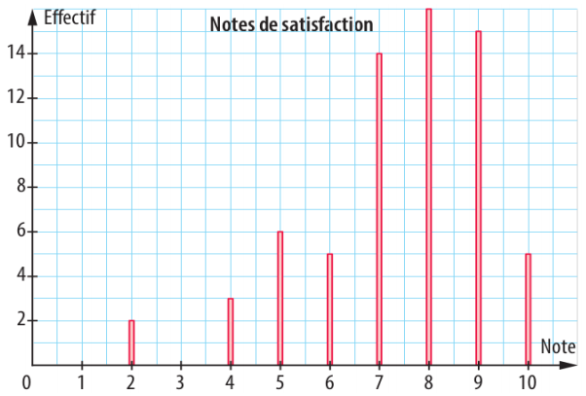

1. Comment s’appelle ce type de diagramme ?
2. Quelle note moyenne a-t-elle obtenue ?
3. Vrai ou faux ?
   1. La moitié des clients ont donné une note supérieure à 8
   2. Seul un quart des clients a donné moins de 7/10 à l’institut
   3. La moitié des clients a donné moins de 7/10 à l’institut
   4. La moitié des clients à donné une note comprise entre 7 et 9
4. Combien vaut l’écart interquartile de la série ? Que représente cet indicateur ?